**Kbot 3.0**

文档修订

| 版本 | 修改日期 | 作者 | 备注 |
| --- | --- | --- | --- |
| 0.1 | 2015-06-09 | Justin Zou | 建立大纲 |
|  |  |  |  |
|  |  |  |  |
|  |  |  |  |
|  |  |  |  |

目录

文档修订 2

1 关于Kbot 3.0 4

2 需求 4

2.1 整体功能 4

2.2 整体工作流程 5

2.3 后台服务 6

2.3.1 知识库管理 6

2.3.1.1 本地数据上传 7

2.3.1.2 对象存储数据上传 7

2.3.1.3 WebPageURL 7

2.3.1.4 数据审批 7

2.3.1.5 数据解析状态查询 7

2.3.1.6 离线大批量数据上传接口 7

2.3.1.7 数据同步接口 7

2.3.2 数据解析 7

2.3.2.1 语义解析引擎 8

2.3.2.2 Markdown格式引擎 9

2.3.2.3 QA引擎 9

2.3.2.4 SelfSplitChunk引擎 9

2.3.2.5 Excel解析 10

2.3.2.6 文本摘要引擎 10

2.3.3 数据向量化 10

2.3.4 模型管理 10

2.3.5 Query理解 10

2.3.6 检索模块 10

2.3.7 接口管理 11

2.3.8 Prompt管理 11

2.3.9 GraphRAG 11

2.3.10 LightRAG 11

2.3.11 日志管理 11

2.3.12 系统配置 11

2.4 前端部分 11

2.4.1 登录模块 12

2.4.2 首页Dashboard 12

2.4.3 多语言支持 12

2.4.4 Chat模块 13

2.4.5 知识库管理 13

2.4.5.1 数据集管理 13

2.4.5.2 数据审批 13

2.4.5.3 数据解析 13

2.4.6 同义词管理 13

2.4.7 提示词管理 13

2.4.8 用户交互 13

2.4.9 用户管理 14

2.4.10 系统管理 14

2.4.11 Release Note 14

3 设计 14

4 开发 14

5 运维 14

6 参考 14

# 关于Kbot 3.0

Kbot 3.0，是基于大模型的知识构建平台，能够结合企业专属数据，助力企业更快更高效地搭建RAG。

# 需求

## 整体功能

前端整体功能：

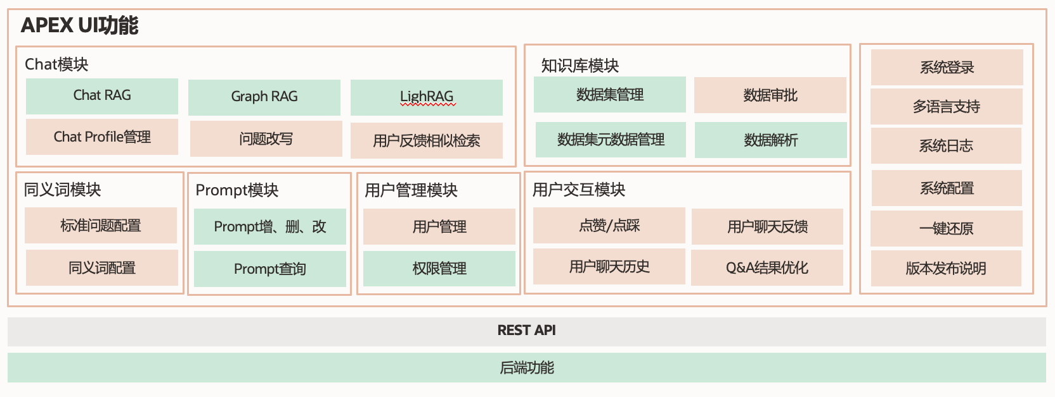

后台整体功能：

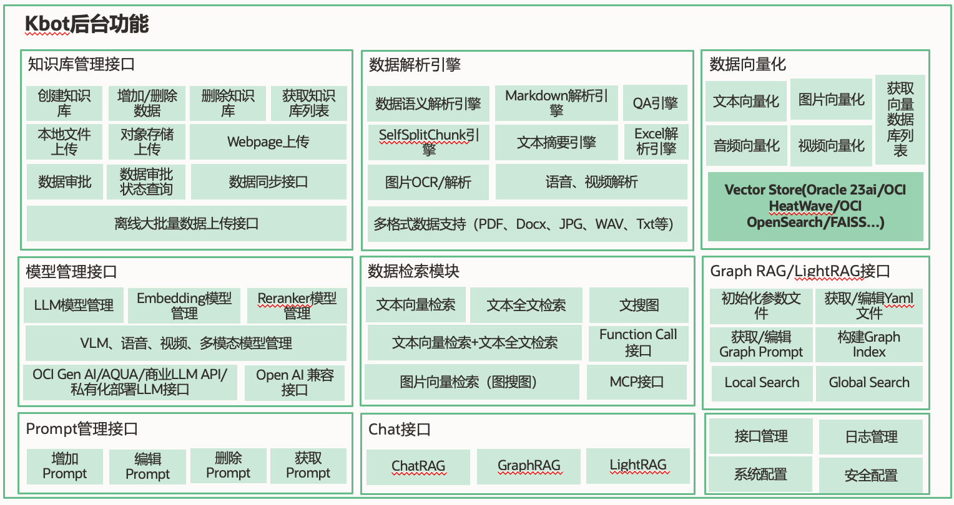

## 整体工作流程

**创建知识库流程：**

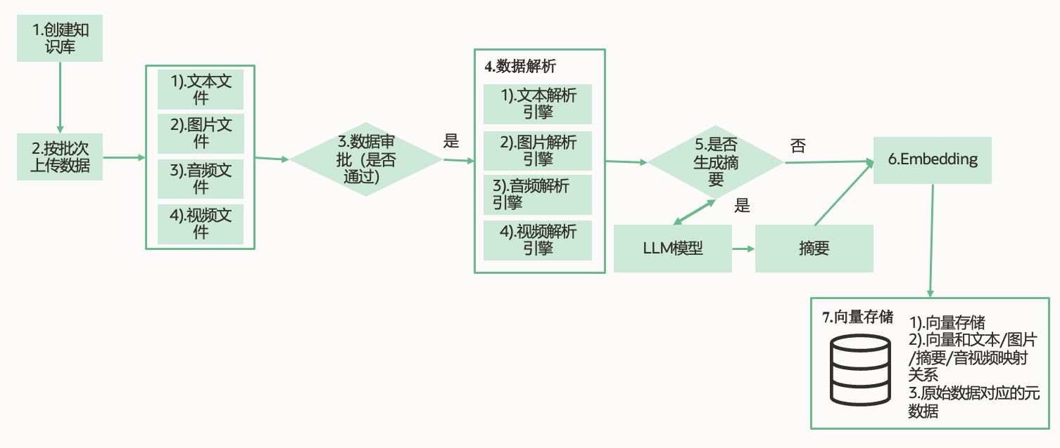

**RAG流程（文搜文）：**

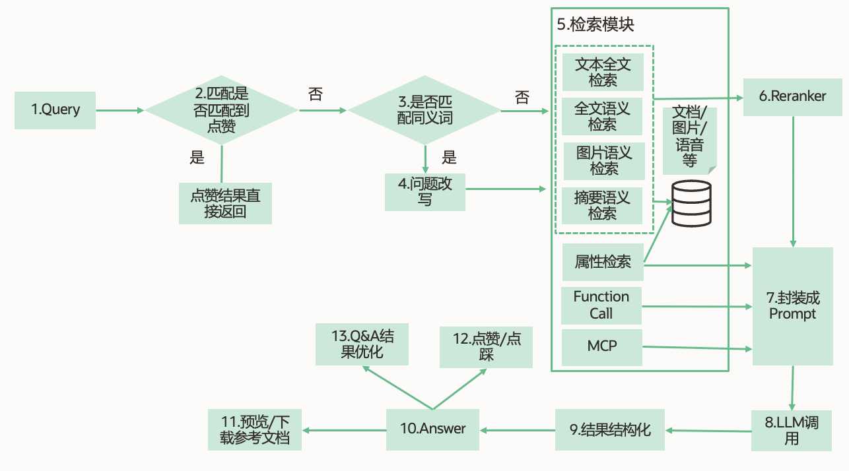

## 后台服务

### 知识库管理

知识库管理是可以支持用户自助构建一个知识库，并按批次上传数据，在上传的数据中，可以支持增加元数据，对上传的数据进行审批，最后对审批之后的数据选择数据解析引擎进行后台异步解析，获取数据解析结果。数据管理的流程图下：

数据管理包括如下接口：

* 本地数据上传
* 对象存储数据上传
* WebPage URL
* 数据审批
* 数据解析状态查询

数据支持分批次上传，同一个批次共享如下参数：

* Embedding模型
* 解析引擎

支持的数据格式：

* 文本类：PDF、Docx、Doc、PPT、Excel、Markdown、Txt
* 图片类：JPG、PNG、JPEG、BMP
* 语音类：wav、mp3
* 视频类：mp4、wmv

#### 本地数据上传

#### 对象存储数据上传

#### WebPageURL

#### 数据审批

#### 数据解析状态查询

#### 离线大批量数据上传接口

#### 数据同步接口

### 数据解析

数据解析整体逻辑：

1.同一批次数据自动根据文件后缀分类，分成如下几类，并放到对应类型的文件夹子目录：

* 文本类
* 图片类
* 语音类
* 视频类

2.选择对应的数据解析引擎对不同数据类型转成文本。

文本类可选的数据引擎有：

* + 语义解析引擎：自动抽取文本/表格/图片，并分别对文本/表格/图片和文档建立mapping关系。
  + Markdown：遍历段落层次关系，对每一个层级段落，生成一个chunk。
  + QA：一个文件一个chunk
  + SelfSplitChunk：自定义chunk size和chunk over lap
  + Excel解析

图片类，解析引擎有：

* OCR引擎：PaddleOCR
* VLM引擎：QwenVL

语音类，解析引擎有：

* Whisper

3.第二步骤生成的所有文本数据，进行embedding。  
4.Embedding之后，持久化到Vector DB中。

这里的Embedding包括对文本数据的Embedding，也包括对图片的Embedding（用于支持图搜图/或者文搜图）。

5.这个数据解析对外是一个原子接口，且是异步的。需要另一个配套接口，获取这个数据解析的状态信息。这个状态信息，能知道数据解析的所处阶段以及处理情况（阶段、开始/处理中/成功/失败，处理的数量等）。

#### 语义解析引擎

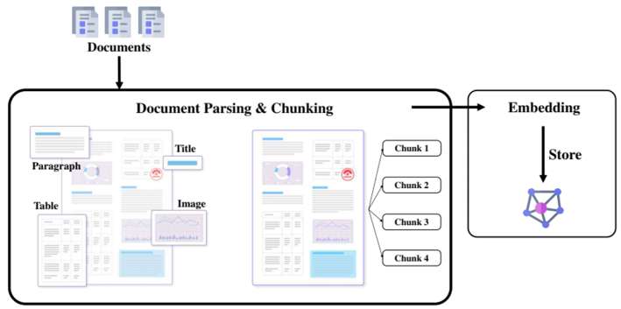

参考：<https://aicarrier.feishu.cn/file/SknGbA2nqoYodbxNjYRcqeUsngf>

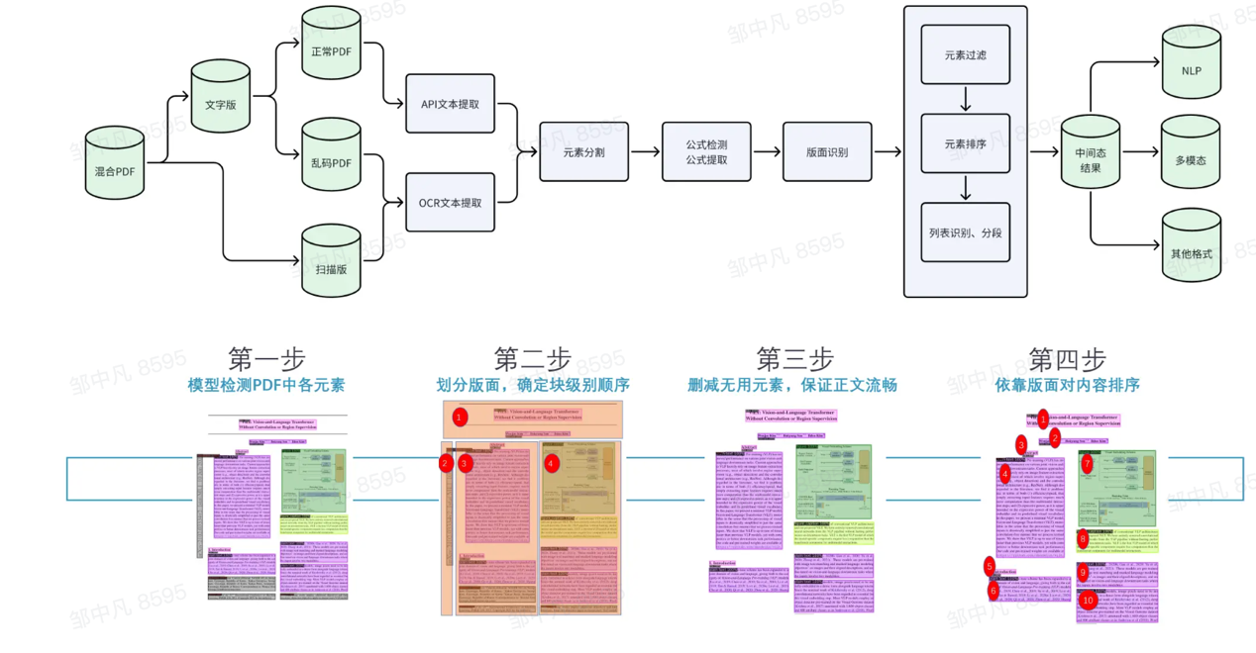

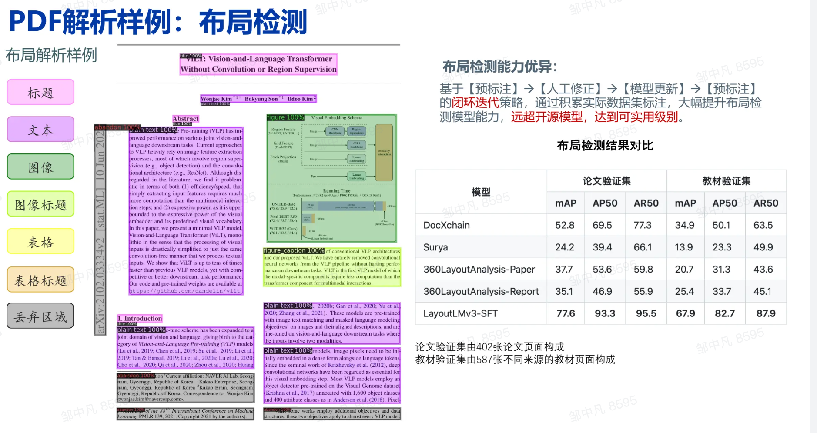

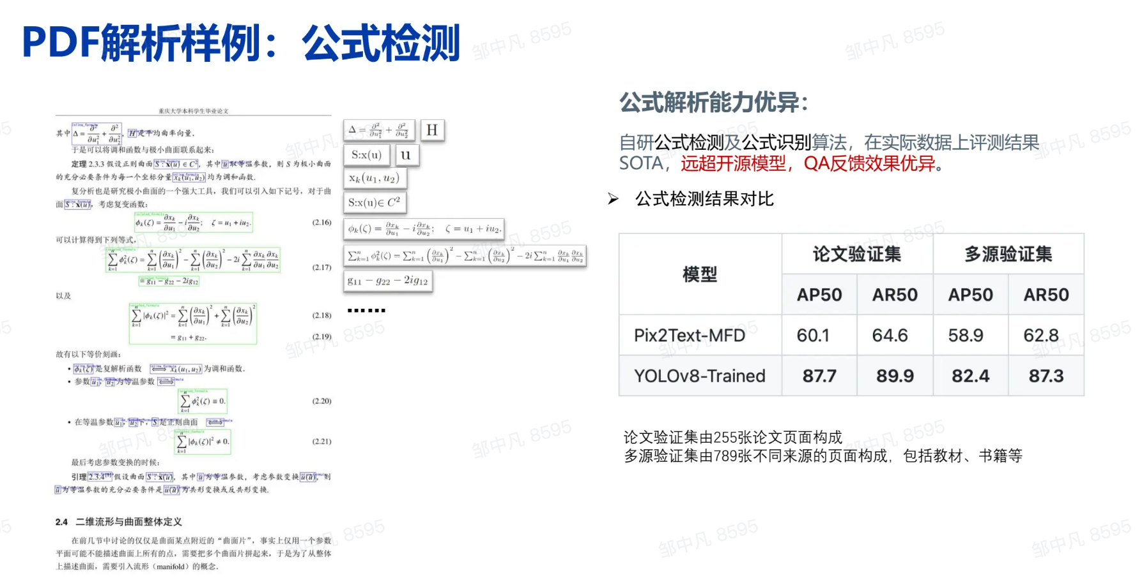

#### Markdown格式引擎

遍历段落层次关系，对每一个层级段落，生成一个chunk。

#### QA引擎

一个文件一个chunk

#### SelfSplitChunk引擎

自定义chunk size和chunk over lap

#### Excel解析

#### 文本摘要引擎

对文本chunk数据生成摘要，并对摘要进行Embedding，持久化。

### 数据向量化

支持对不用数据类型，进行向量化：

1.文本编码：bge-m3/cohere embed/e5-larger-v2

2.图像编码：RestNet、ViT、CLIP ViT

3.音频编码：Whisper、CLAP

4.视频编码：CMVC

向量化后的数据持久化到Vector DB中

### 模型管理

提供模型管理接口，对模型进行配置管理，支持对模型进行增加、修改、删除、查询等基本功能。支持如下类型的模型管理：

* LLM模型管理
* Embedding模型管理
* VLM模型管理
* ReRanker模型管理
* 语音模型
* 视频模型
* 多模态模型

### Query理解

意图识别

Query改写

同义词管理

### 检索模块

检索模块包括如下子功能：

* 文本向量检索
* 文本全文检索
* 文本向量检索+文本全文检索
* 图片向量检索（图搜图）
* 文搜图
* 调用Function Call
* 调用MCP
* 摘要检索

### 接口管理

所有的后台接口，需要增加安全认证。

第二阶段，增加接口的发布/注册和授权管理。

### Prompt管理

支持对Prompt进行管理，包括增加、修改、删除、查询。

### GraphRAG

复用GraphRAG现有接口

### LightRAG

复用LightRAG现有接口

### 日志管理

统一日志管理

### 系统配置

应用配置app_config.py：配置应用相关，包括如下信息：

* + 接口服务器IP/端口/上下文路径
  + 应用日志级别配置
  + SSL key配置
  + Vector DB 链接信息

环境变量配置app.env

系统配置文件使用YAML？TOML？--考虑YAML

## 前端部分

在现有功能基础上，重新设计知识库管理模块，需要支持知识库的数据上传、审批和数据解析3个子功能，这3个功能是独立的3个子菜单。同时在数据上传功能，需要增加元数据。

### 登录模块

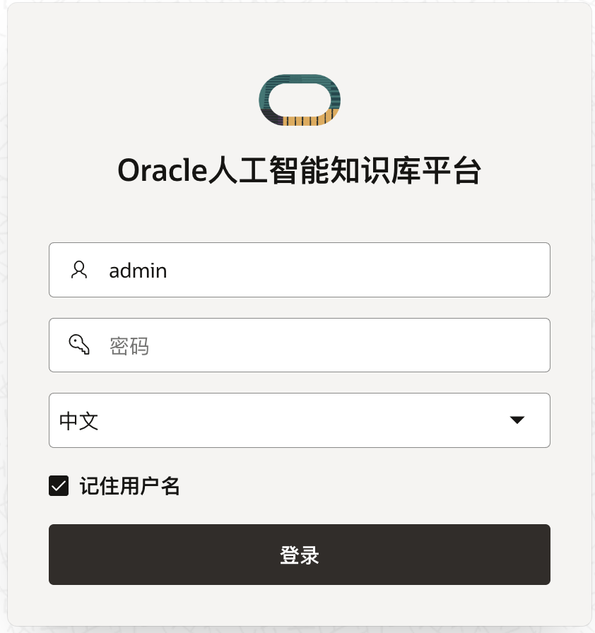

### 首页Dashboard

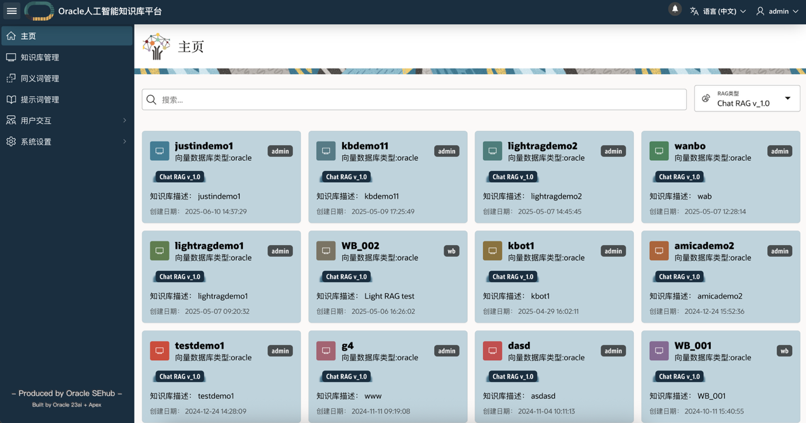

### 多语言支持

### Chat模块

Chat模块包括：

* ChatRAG
* GraphRAG
* LightRAG

### 知识库管理

知识库管理包括如下子功能：

* 数据集管理（需要支持元数据的追加/编辑）
* 数据审批
* 数据解析

#### 数据集管理

#### 数据审批

#### 数据解析

### 同义词管理

### 提示词管理

### 用户交互

用户交互包括如下3个子菜单：

* + - 用户聊天反馈
    - 用户聊天历史
    - Q&A结果优化

### 用户管理

用户管理

权限管理

### 系统管理

系统管理包括：

* 系统配置
* 一键还原
* 系统日志

### Release Note

# 设计

# 开发

# 运维

# 参考

<https://mp.weixin.qq.com/s/dtOHlposE9J7o6mKiACAsA>

https://aicarrier.feishu.cn/file/SknGbA2nqoYodbxNjYRcqeUsngf